ИНФОРМАЦИЯ
об итогах проведения Всероссийской акции
«Сообщи, где торгуют смертью» (1 этап)
в период с 17 по 29 марта 2024 года на территории
Тбилисского сельского поселения Тбилисского района

В целях предупреждения распространения наркомании, в период с 17 по 29 марта 2024 года на территории Тбилисского сельского поселения Тбилисского района проводился первый этап Всероссийской акции «Сообщи, где торгуют смертью». Проведение профилактических мероприятий в рамках проводимой Акции организовано во взаимодействии с ОМВД России по Тбилисскому району, отделом по делам молодежи администрации муниципального образования Тбилисский район, антинаркотической комиссией муниципального образования Тбилисский район, подведомственными организациями, председателями КТОС.
В административном здании администрации Тбилисского сельского поселения Тбилисского района по ул. Новая, 33 ст. Тбилисской, организована работа «телефона доверия» (2-31-79) для приема информации о фактах незаконного оборота и потребления наркотических средств, а также предложений граждан, представителей негосударственных организаций по совершенствованию наркомании, лечению и реабилитации наркозависимых.
В рамках проведения разъяснительной работы, информация о проведении Акции с номерами «телефонов доверия» размещена на официальном сайте администрации Тбилисского сельского поселения Тбилисского района, а также на страницах официальных сообществ администрации Тбилисского сельского поселения, зарегистрированных в социальных сетях «Одноклассники» https://ok.ru/kulturaisp и «Вконтакте» https://vk.com/club216311906 , а также на информационно-новостном канале Администрации Тбилисского сельского поселения Тбилисского района на платформе «Телеграмм» https://t.me/tbilsp. В период проведения Акции, в местах массового скопления населения, в т.ч. в объектах торговли, культуры и спорта, учреждениях здравоохранения, остановочных павильонах и др., распространено более 130 листовок с информацией о проведении Акции и функционирующих «телефонах доверия».
На «телефон доверия» администрации Тбилисского сельского поселения поступило 4 сообщения о наличии на различных объектах надписей пронаркотического характера, пропагандирующих интернет – ресурсы, с помощью которых возможно приобретение наркотических средств через сеть интернет. В ходе проверки информация по данным сообщениям подтвердилась. Всего при проведении мероприятий в рамках Акции выявлено 9 надписей пронаркотического характера.
Так, 19 марта 2024 года в ст-це Тбилисской, в юго-западной части периметра парка культуры и отдыха им. И.Е. Семыкина, на железобетонном ограждении его территории, с внешней стороны (пересечение ул. Базарной и ул. Крепостной) и с внутренней стороны (со стороны фитнес-клуба «Успех») обнаружены две надписи пронаркотического характера, нанесенные краской черного цвета. Впоследствии указанные надписи устранены работниками МАУ «Радуга» путем закрашивания:
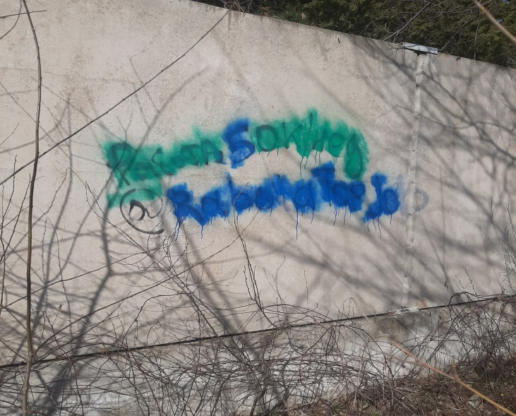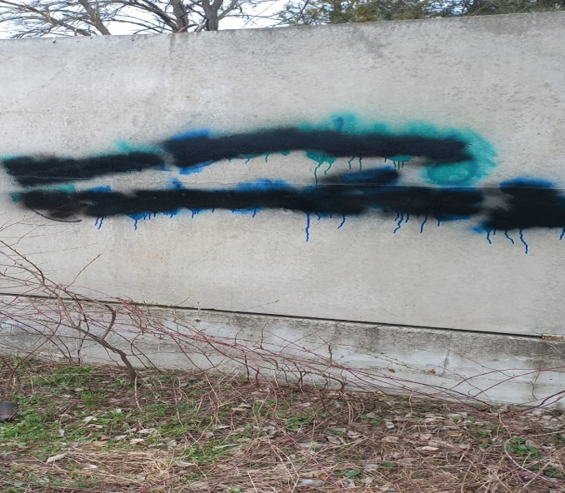

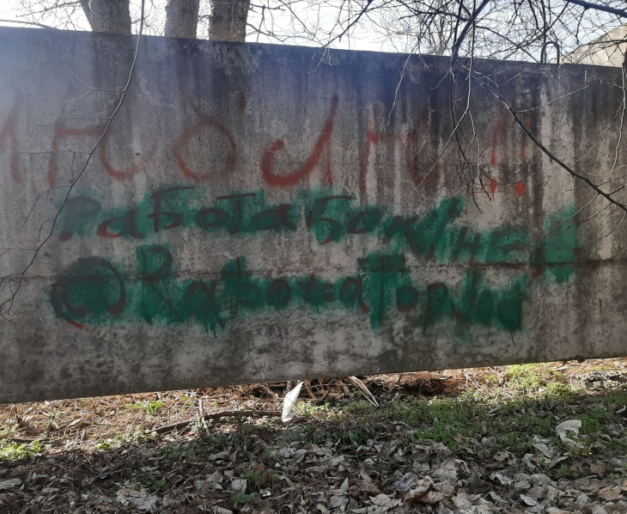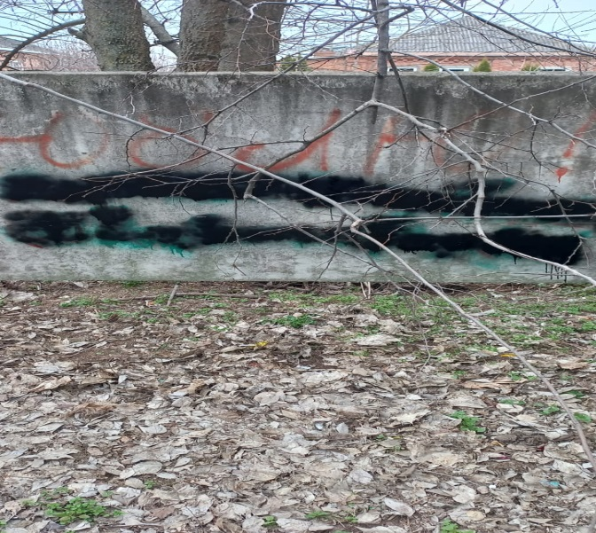

20.03.2024, сотрудниками администрации Тбилисского сельского поселения Тбилисского района при проведении мероприятий в рамках первого этапа Всероссийской акции «Сообщи, где торгуют смертью», в ст. Тбилисской по ул. Совхозная, 2Ж/1, на зданиях складов, принадлежащих ОАО «Кропоткинское», выявлены две надписи пронаркотического характера, нанесенные черной краской. Выявленные надписи устранены на месте, в присутствии представителя ОАО «Кропоткинское», путем закрашивания:
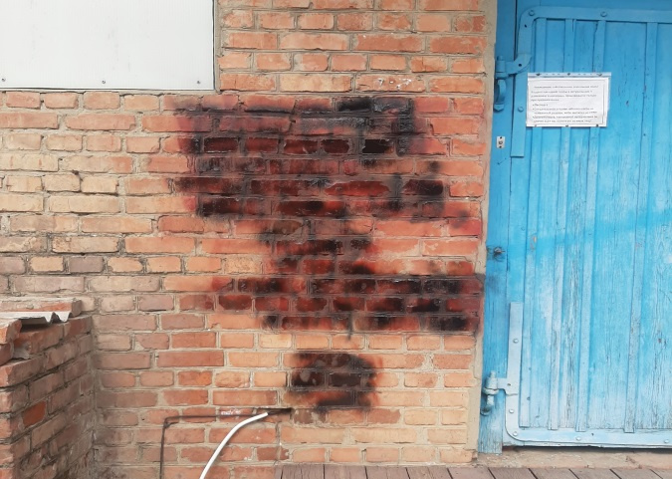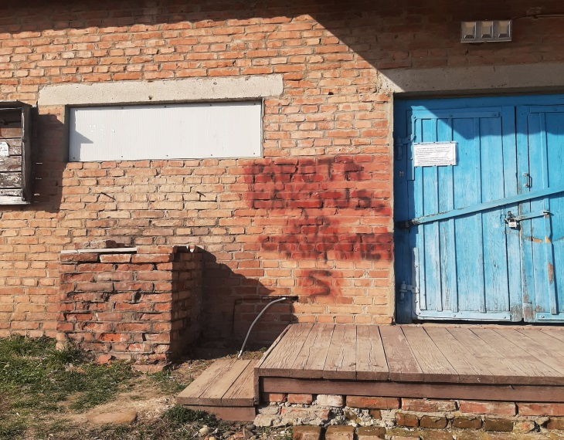

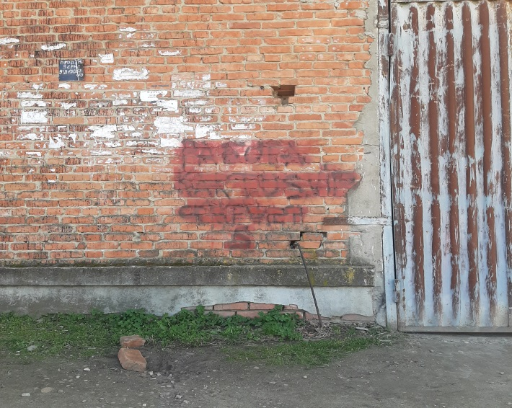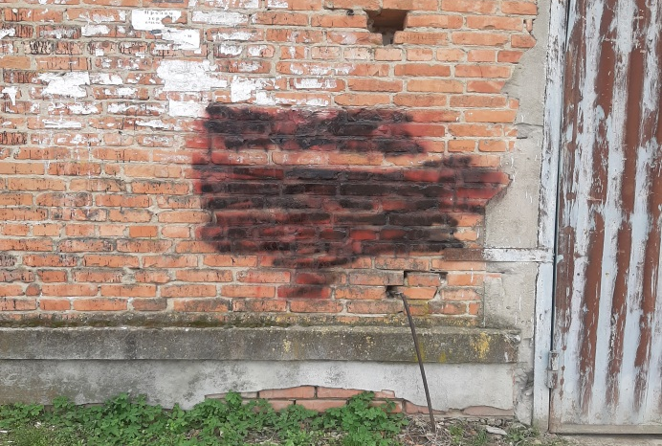
22.03.2024, при проведении мероприятий в рамках первого этапа Всероссийской акции «Сообщи, где торгуют смертью», сотрудниками администрации Тбилисского сельского поселения Тбилисского района, совместно с волонтерами антинаркотического отряда, осуществлен выезд на пер. Безымянный ст. Тбилисской (участок между ул. Совхозной и ул. Базарной), где на железо-бетонной секции ограждения территории водонапорной башни выявлена надпись пронаркотического характера: «Khb2_bot», нанесенная красной краской. Выявленная надпись устранена на месте путем закрашивания:
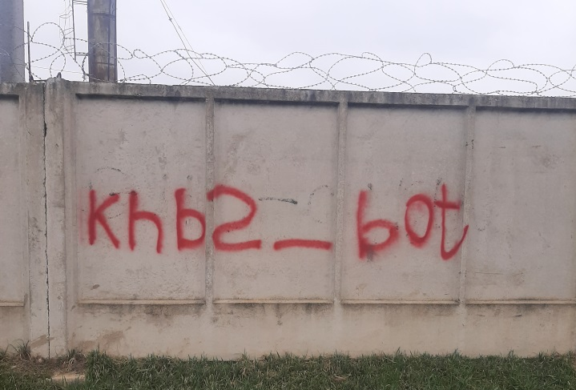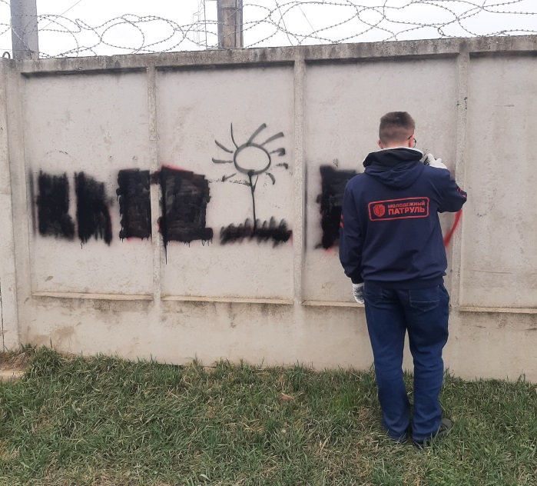
Также, 22.03.2024, в ст. Тбилисской, напротив домовладения №59 по ул. Совхозной, на железо-бетонной секции ограждения территории водонапорной башни, сотрудниками администрации Тбилисского сельского поселения Тбилисского района, совместно с волонтерами антинаркотического отряда, выявлена надпись пронаркотического характера: «Khb2_bot», нанесенная красной краской. Выявленная надпись устранена на месте путем закрашивания:
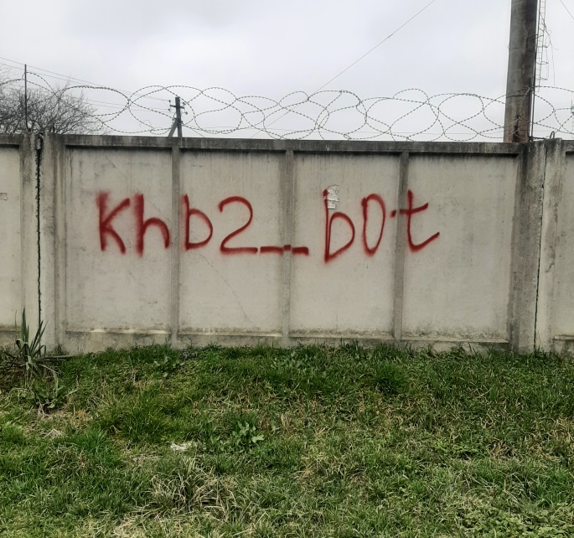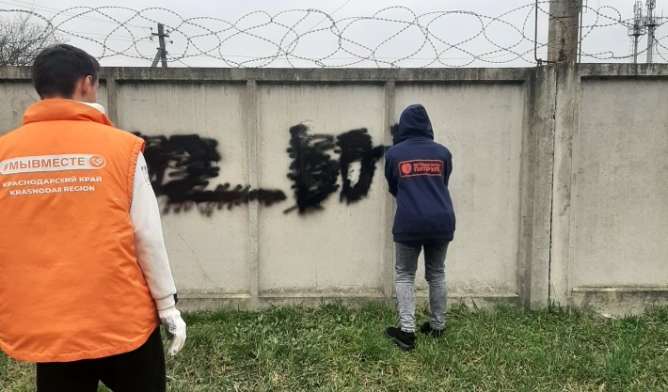
При проведении дальнейших мероприятий в рамках первого этапа Всероссийской акции «Сообщи, где торгуют смертью», сотрудниками администрации Тбилисского сельского поселения Тбилисского района, совместно с волонтерами антинаркотического отряда, выявлены еще три надписи пронаркотического характера, нанесенные на ограждениях частных домовладений по ул. 8Марта, ул. Шпилевой и ул. Вокзальной ст. Тбилисской:

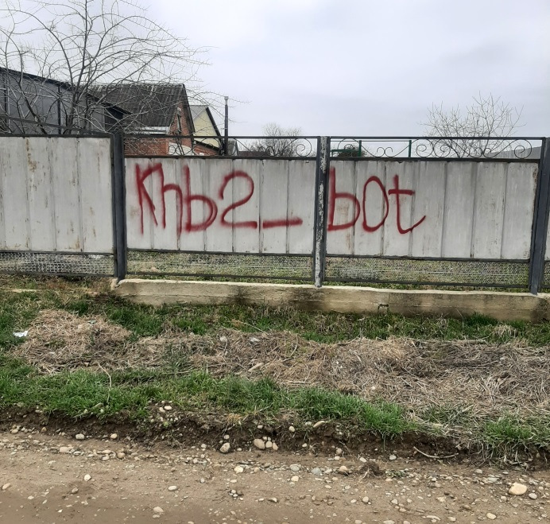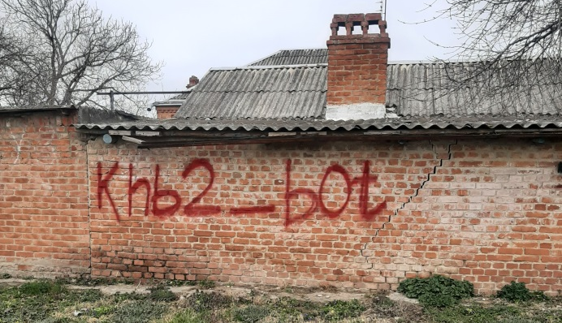
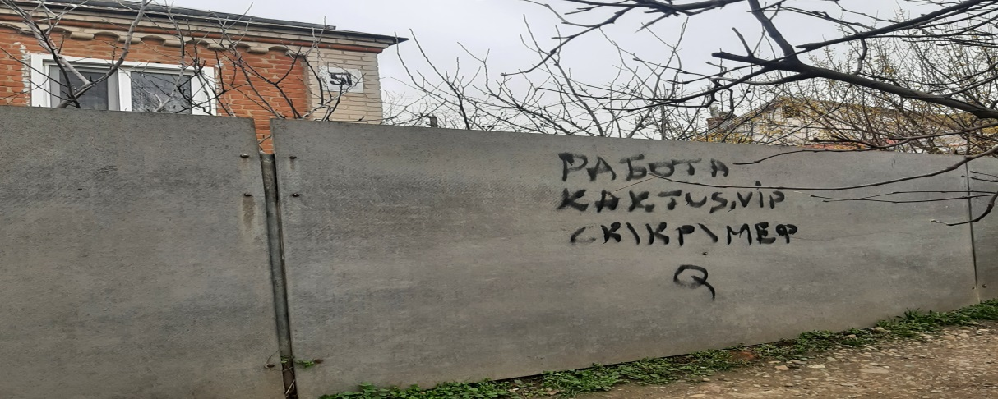
Собственникам указанных домовладений направлены письма о необходимости устранений нанесенных надписей. Информация о выявлении указанных надписей направлена в Отдел МВД России по Тбилисскому району.

Уважаемые жители Тбилисского сельского поселения!

Территориальной комиссией по профилактике правонарушений в Тбилисском сельском поселении Тбилисского района на постоянной основе проводятся мероприятия, направленные на снижение уровня преступности, профилактику наркомании, токсикомании и алкоголизма среди населения.
Если Вам известно о местах и фактах незаконной реализации алкогольной продукции, незаконного хранения, потребления или сбыта наркотических средств, местах произрастания наркотикосодержащих растений, об объектах, на которые нанесены надписи пронаркотического характера, о рекламе с ссылками на сайты пронаркотического характера, просим обращаться по «Телефонам доверия»:
- администрация Тбилисского сельского поселения Тбилисского района:
2-31-79 (в рабочие дни с 08.00 до 17.00 часов);
- антинаркотическая комиссия муниципального образования Тбилисский район:
2-30-51(в рабочие дни с 08.00 до 17.00 часов);
- Отдел МВД России по Тбилисскому району:
2-33-12 (круглосуточно);
- врач-нарколог ГБУЗ «Тбилисская ЦРБ»:
3-25-42 (в рабочие дни с 08.00 до 17.00 часов)

Ваше сообщение может быть анонимным!

